КонсультантПлюс | Готовое решение | Актуально на 23.06.2023

См. также: Подборка форм: Оформление увольнения работников отдельных категорий
Образец заполнения приказа об увольнении руководителя организации по дополнительным основаниям
Применимые нормы: ч. 1 ст. 84.1, ст. 278 ТК РФ
Как правило, используют унифицированную форму N Т-8 и Указания по ее применению и заполнению (утв. Постановлением Госкомстата России от 05.01.2004 N 1). Но можете использовать самостоятельно разработанную вами форму приказа.
Укажите в приказе специальное основание увольнения, как оно сформулировано в соответствующем пункте и части ст. 278 ТК РФ. Подписать приказ может сам руководитель или лицо, уполномоченное прекращать с ним трудовой договор.

См. Образец заполнения в MS Word, а также Бланк формы N Т-8

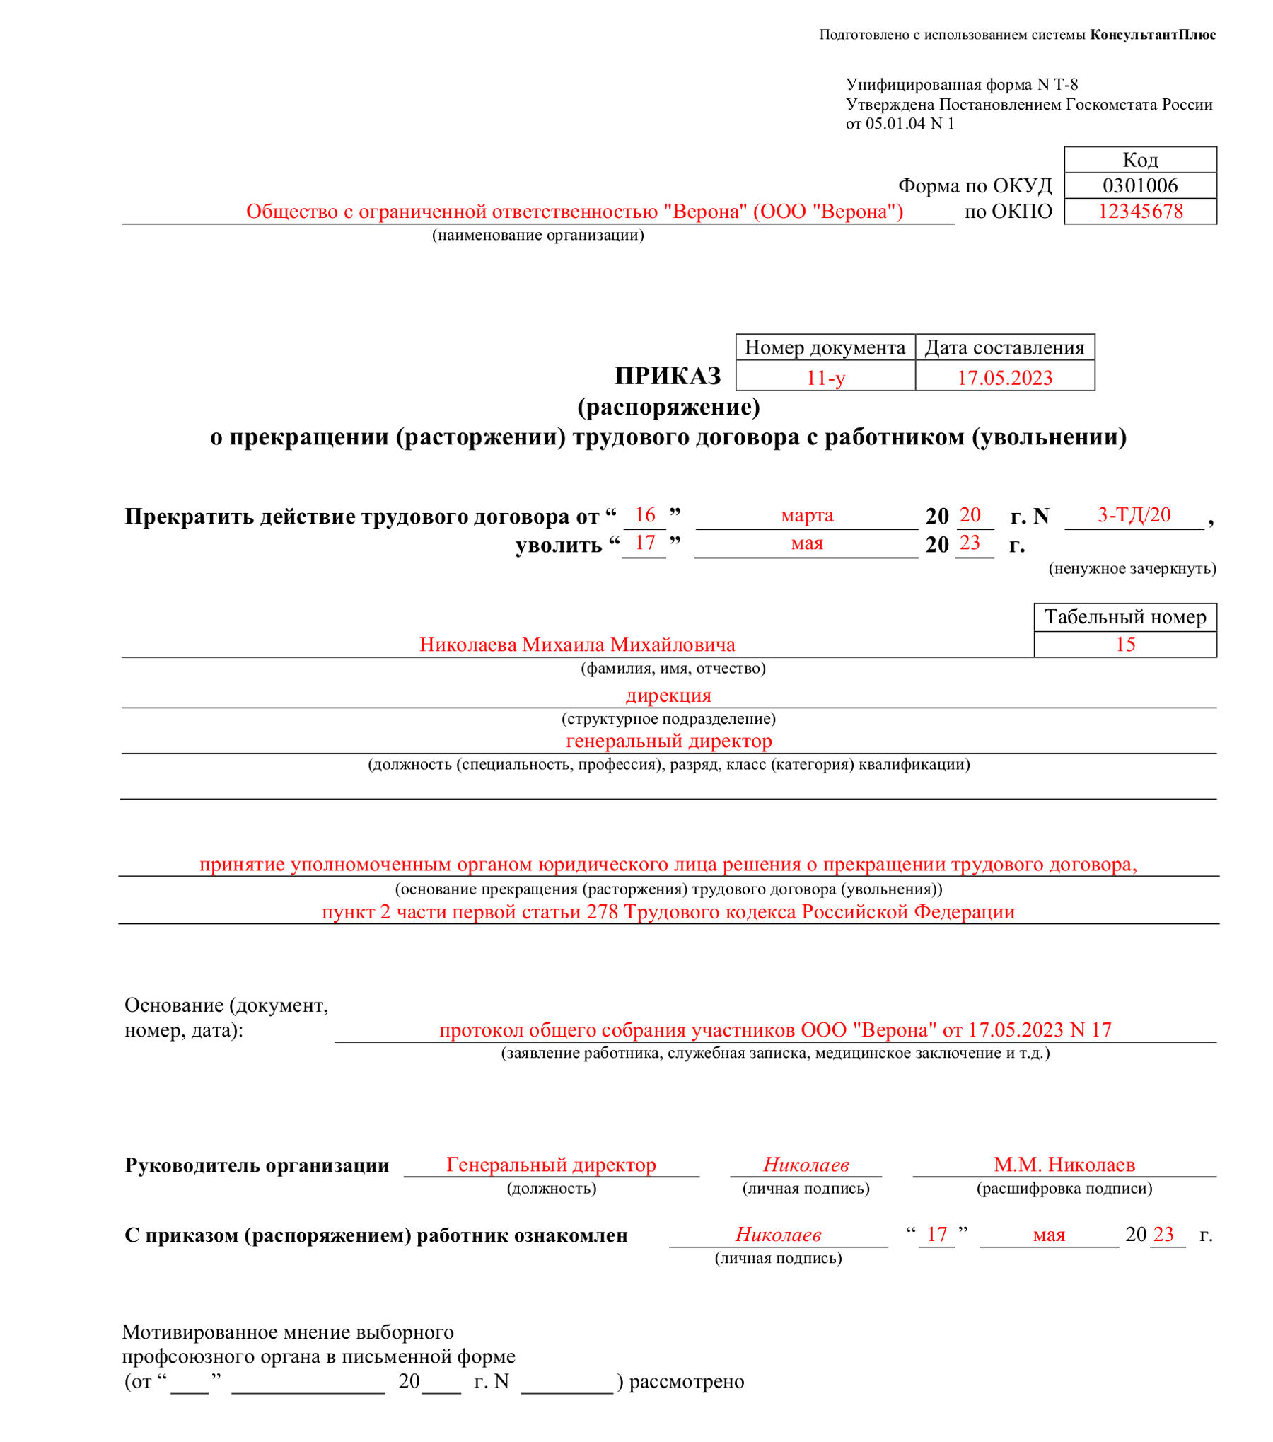

См. также: Как составить приказ об увольнении руководителя организации по дополнительным основаниям

